WooCommerce webshopon végösszegi kedvezmény kupon rögzítése
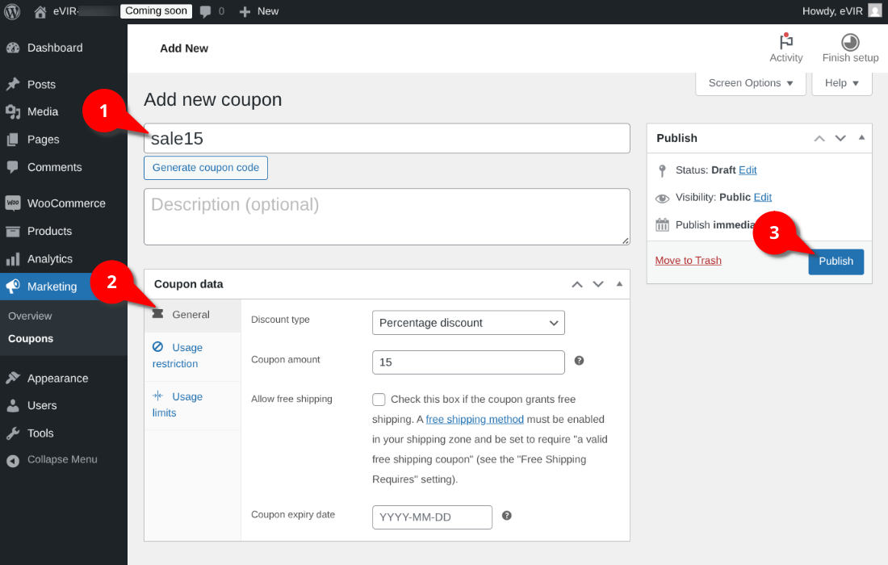
Az eVIR által kezelt és a WooCommerce webshopon leadott rendelésekre vonatkozó végösszegi és termék kedvezmény kupon rögzítése a WooCommerce admin felületen a "Marketing" menüpontból érhető el.
- 1. Coupon code
A Kuponkód mezőben kell megadni a kódot, amit a vásárlónak majd a webshop pénztárban be kell írnia a kedvezmény érvényesítéséhez.
  - A //Description (Leaírás) // mezőben bővebb leírás rögzíthető a kuponhoz. Ez opcionális mező.
- 2. Coupon data
A Kupon adatok területen kell megadni a kedvezmény kupon adatait:
  - Discount type (Kedvezmény típusa):
    - Percentage discount: Százalékos kedvezmény, mely egyszer a végösszegből kerül levonásra.
    - Fixed cart discount: Rögzített kosárkedvezmény. Fix összegű kedvezmény, mely egyszer a végösszegből kerül levonásra.
  - Coupon amount: Kupon értéke mezőbe kerül a kedvezmény mértéke.
  - Allow free shiping, Ingyenes szállítás engedélyezése kipipálásával engedélyezi, hogy a kuponkóddal ingyenes szállítást is igényeljen a vásárló.
Ez esetben a szállítási módoknál is engedélyezni kell az ingyenes szállítás kiválasztását kuponnal.
  - Coupon expiry date: Kupon lejárati dátuma mezőben megadható az érvényeség vége, ha üres marad, akkor a kupon felhasználásának nincs határideje.
- 3. Publish, Közzététel gombra kattintás után lesz elérhető a kupon a webshopon.
Az ezen módon létrehozott kuponra nem vonatkoznak korlátozások. A kuponhoz beállíthatóak korlátozó beállítások, például: költséghatár, akciós termékek kizárása, konkrét termékre korlátozás.
Kapcsolódó oldalak:
- WooCommerce beállítás: Szolgáltatások
- WooCommerce
- Rendelés szállítási mód beállítása a WooCommerce felületen
- Adó számítás beállítása a WooCommerce felületen
- WooCommerce telepítés / beállítás
- Külső webshop üzemeltetése
- Webshophoz tartozó törzsadatok, beállítások

